FlowPilot 使用指南
从客户请求到可靠交付
客户一句“再加几个社媒版本”，很容易在转交中丢失上下文。FlowPilot 将原始请求与任务草稿放在一起，由负责人确认范围和分工，再让团队推进交付与客户验收。
请求进入 | 人工确认 | 团队交付 | 客户验收
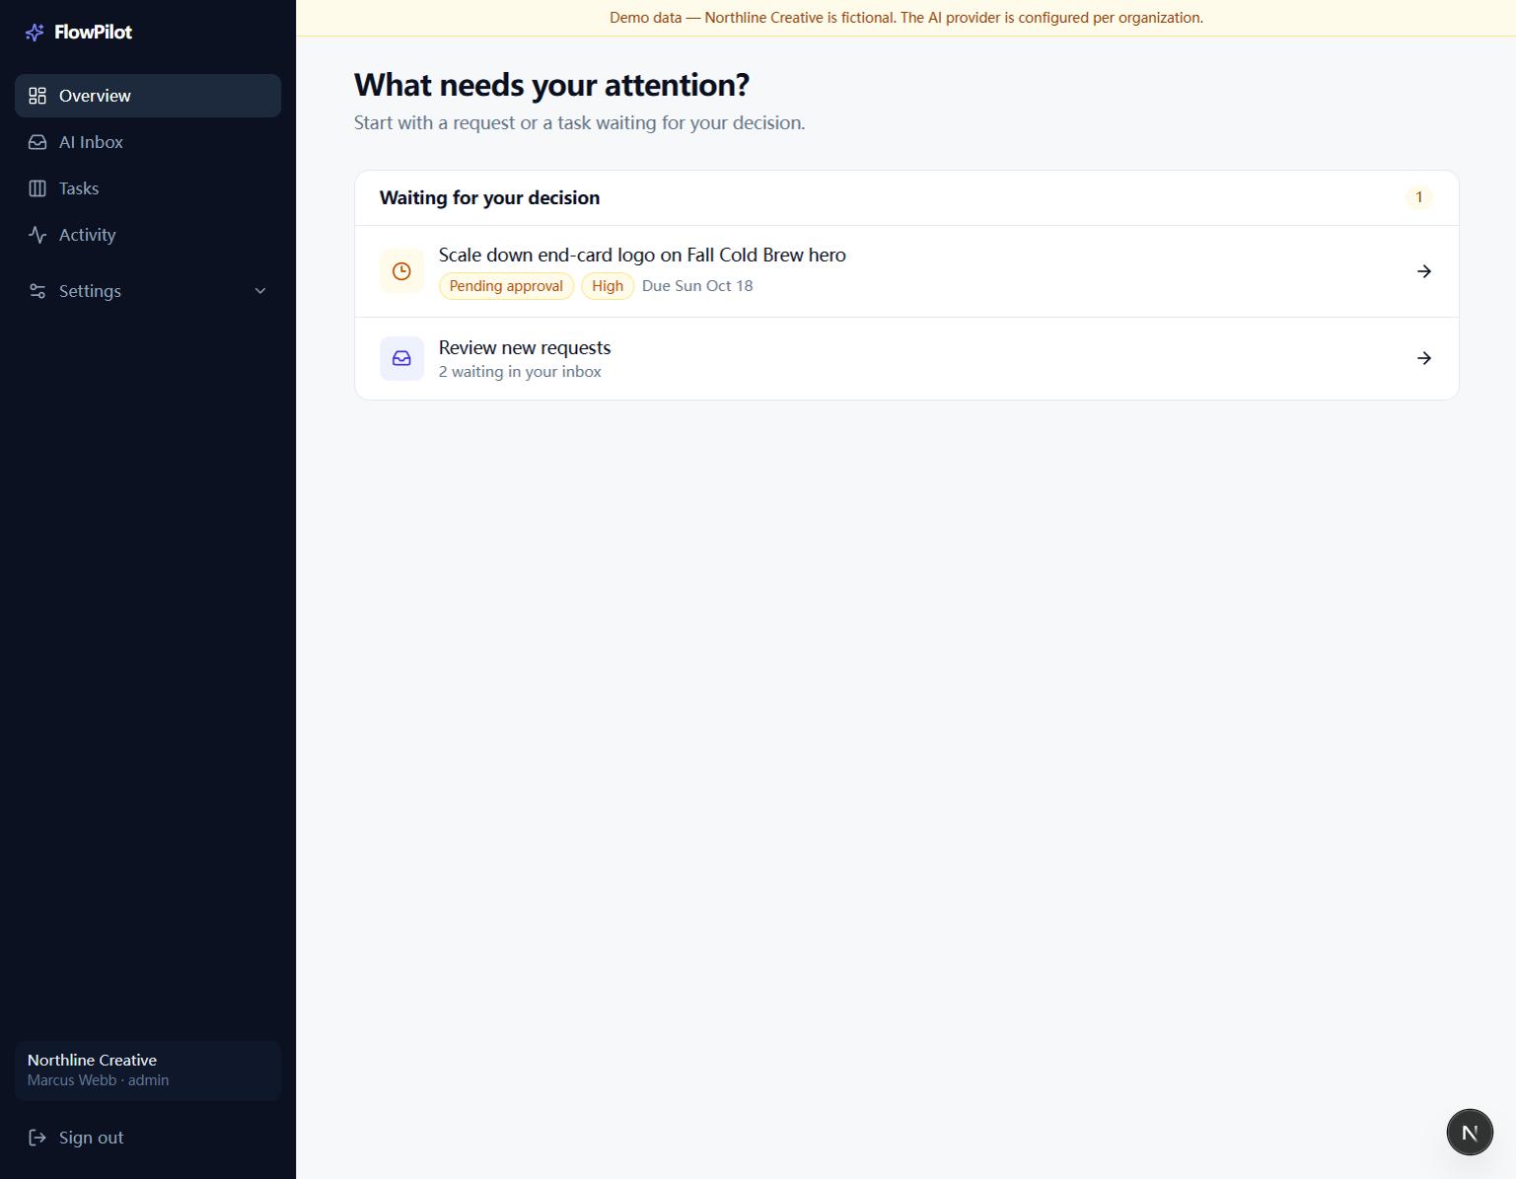
Overview（总览）：把待审批任务和新请求集中到一个行动队列。
它解决的问题：AI 可以整理交接信息，但审批和最终完成仍由人负责。

01 检查新请求
在 AI Inbox 中先对照原始内容和系统提取结果，再决定是否建立任务。
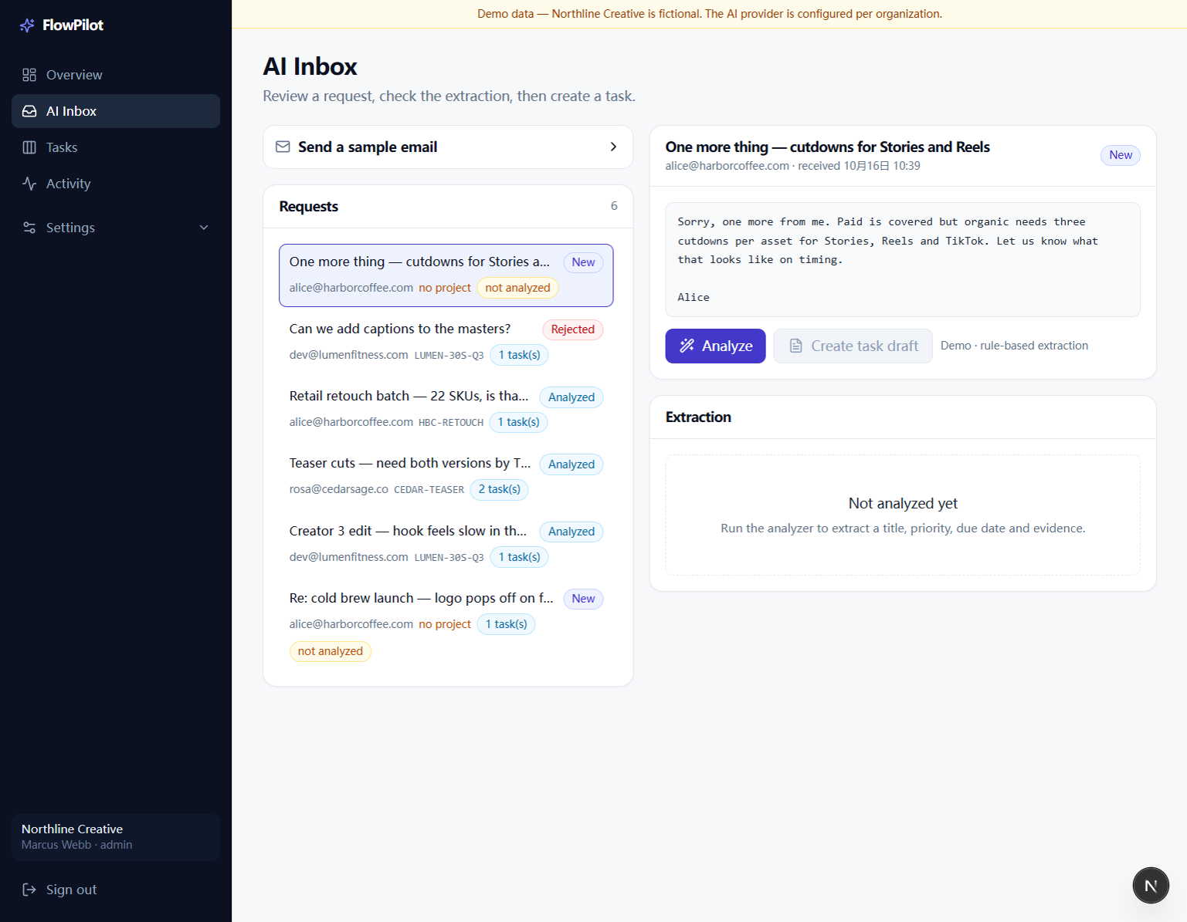
AI Inbox（请求收件箱）：原文、请求列表与字段提取结果。
1. 选择一条请求。阅读原文，确认发件人以及对应的客户和项目。
2. 点击 Analyze。核对标题、证据、优先级、截止日期和项目；不确定或缺失的信息先修正。
3. 创建任务草稿。草稿进入 Tasks 等待人工审核；分析完成不代表任务已获批准。
演示范围：sample email 是模拟收件入口，本版本不会读取真实邮箱。

02 查看团队工作进度
看板按状态呈现任务，可按项目和负责人筛选，快速定位工作。
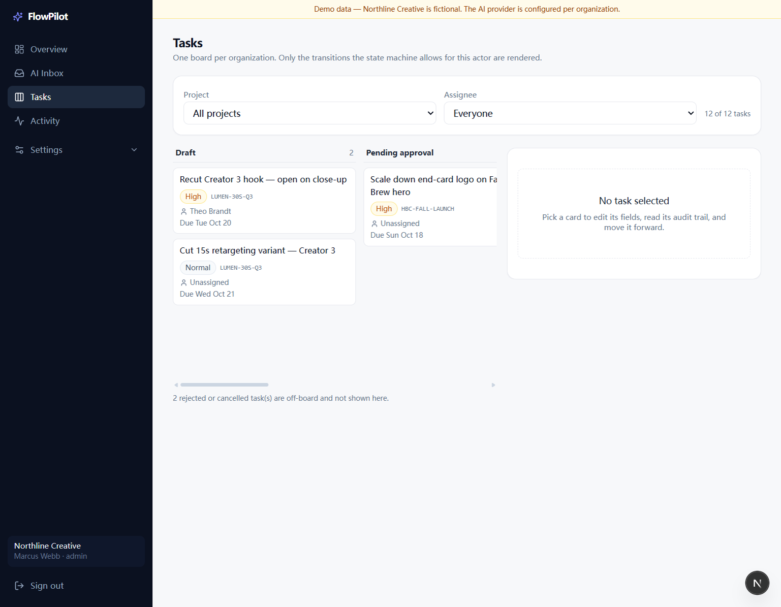
Tasks（任务看板）：按当前状态排列进行中的工作。
1. 筛选看板。选择项目；需要时再选择负责人。
2. 打开任务卡。在详情中确认优先级、截止日期、所属项目和负责人。
3. 横向滚动看板。其余状态列在右侧。系统只显示当前用户和任务状态允许的流转操作。
任务状态：草稿、待审批、已就绪、进行中、审核中、已完成。已拒绝或取消的任务不显示在活动看板中。

03 协调一项任务
把分派、检查点、讨论记录和交付地址留在任务详情中，减少交接遗漏。
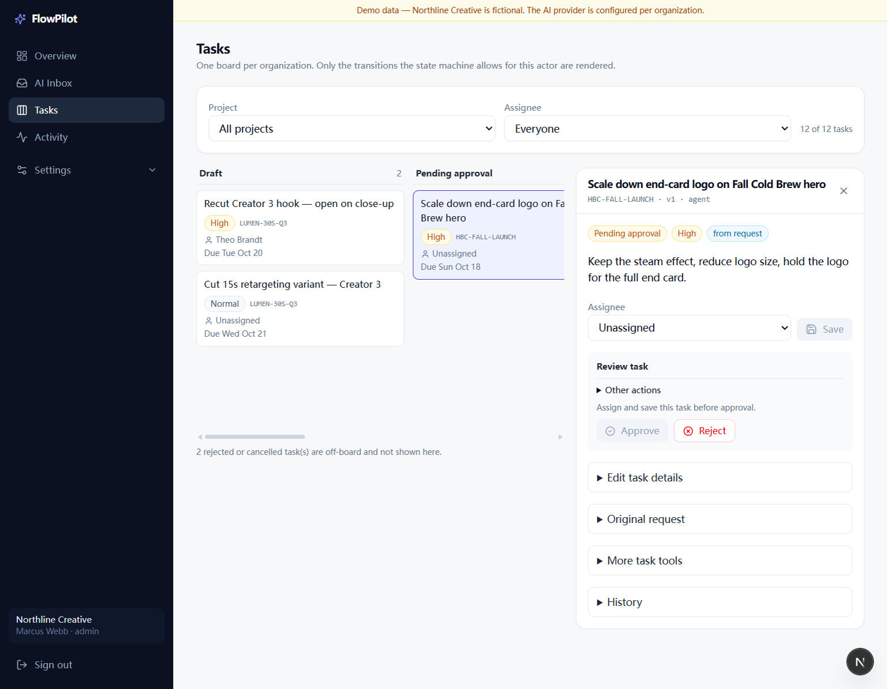
任务详情：分派、审核决定、原始请求和任务历史。
1. 分派并保存。待审批任务需要先指定负责人才能批准；经理也可以直接拒绝。
2. 按前置条件推进。开始工作前先完成前置任务；进入审核前完成交付清单。
3. 持续补充记录。按需更新评论、清单、预估工时、交付或参考链接，并手动记录实际工时。
文件说明：链接指向外部文件；FlowPilot 当前不上传或管理文件版本。

04 验收并追踪每个决定
Activity 将事件、工作流、审批决定和 Agent 活动放在同一处查看。
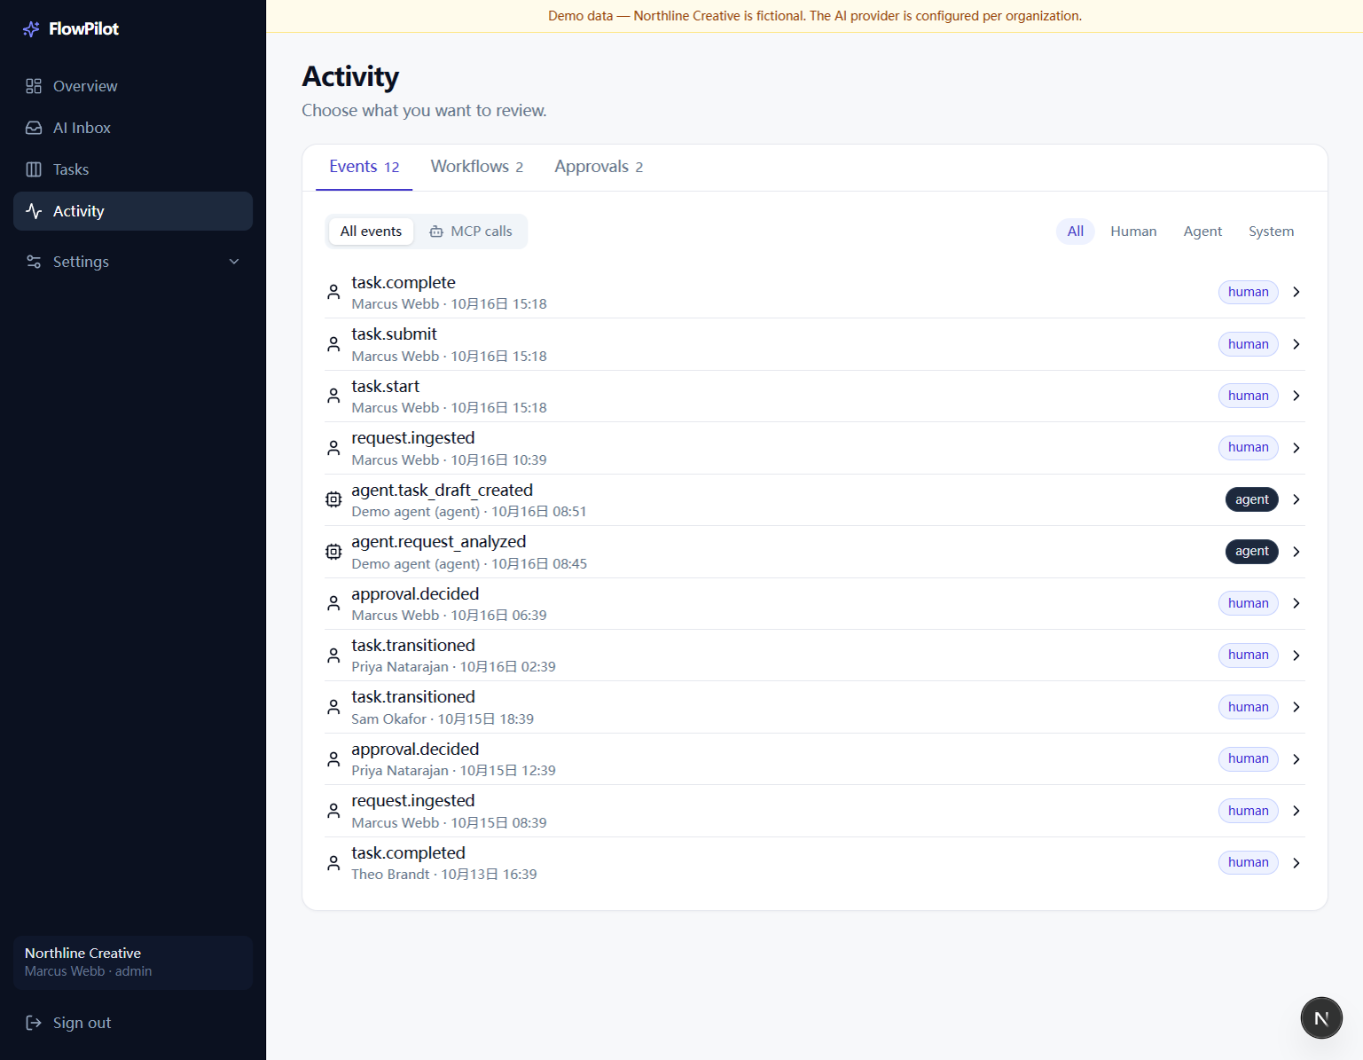
Activity（活动记录）：可按事件类别及 Human、Agent、System 筛选。
1. 选择要查看的记录。切换 Events、Workflows 或 Approvals，再按参与者或 MCP 调用筛选。
2. 打开事件详情。确认谁执行了什么操作，区分 Agent 创建草稿与人工审批。
3. 邀请客户验收。任务进入审核且已添加交付链接后，经理可创建单独的客户审阅链接并手动发送；链接 14 天后失效。
客户页面：客户可以批准或要求修改。页面只显示任务与交付信息，不展示内部评论、预估工时或原始邮件。客户确认后，团队再完成任务。

05 查看外部工具连接
Settings 将可运行的示例流程与尚未接通的外部集成分开显示。
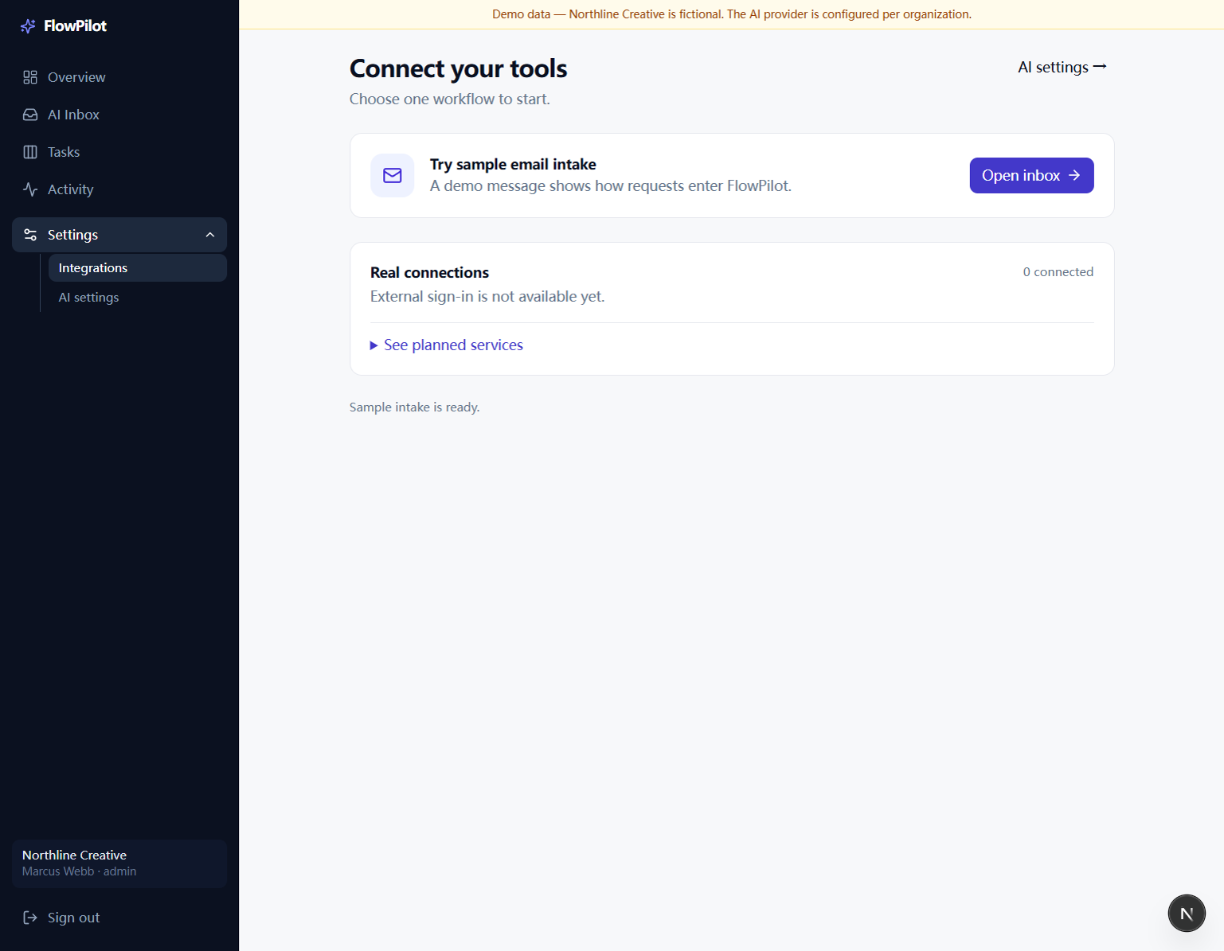
Settings > Integrations：示例收件已就绪，真实连接状态单独显示。
1. 打开 Integrations。查看已连接数量，并展开 planned services 了解规划中的服务。
2. 使用示例收件。从 AI Inbox 演示“客户请求到任务草稿”的流程，无需登录外部邮箱。
当前范围：本版本尚未启用 Gmail、Slack 或 ClickUp 的真实登录和同步；示例邮件不等于已接入连接器。

06 配置请求分析
组织所有者或管理员可以使用离线规则，或配置兼容 OpenAI 接口的模型服务。
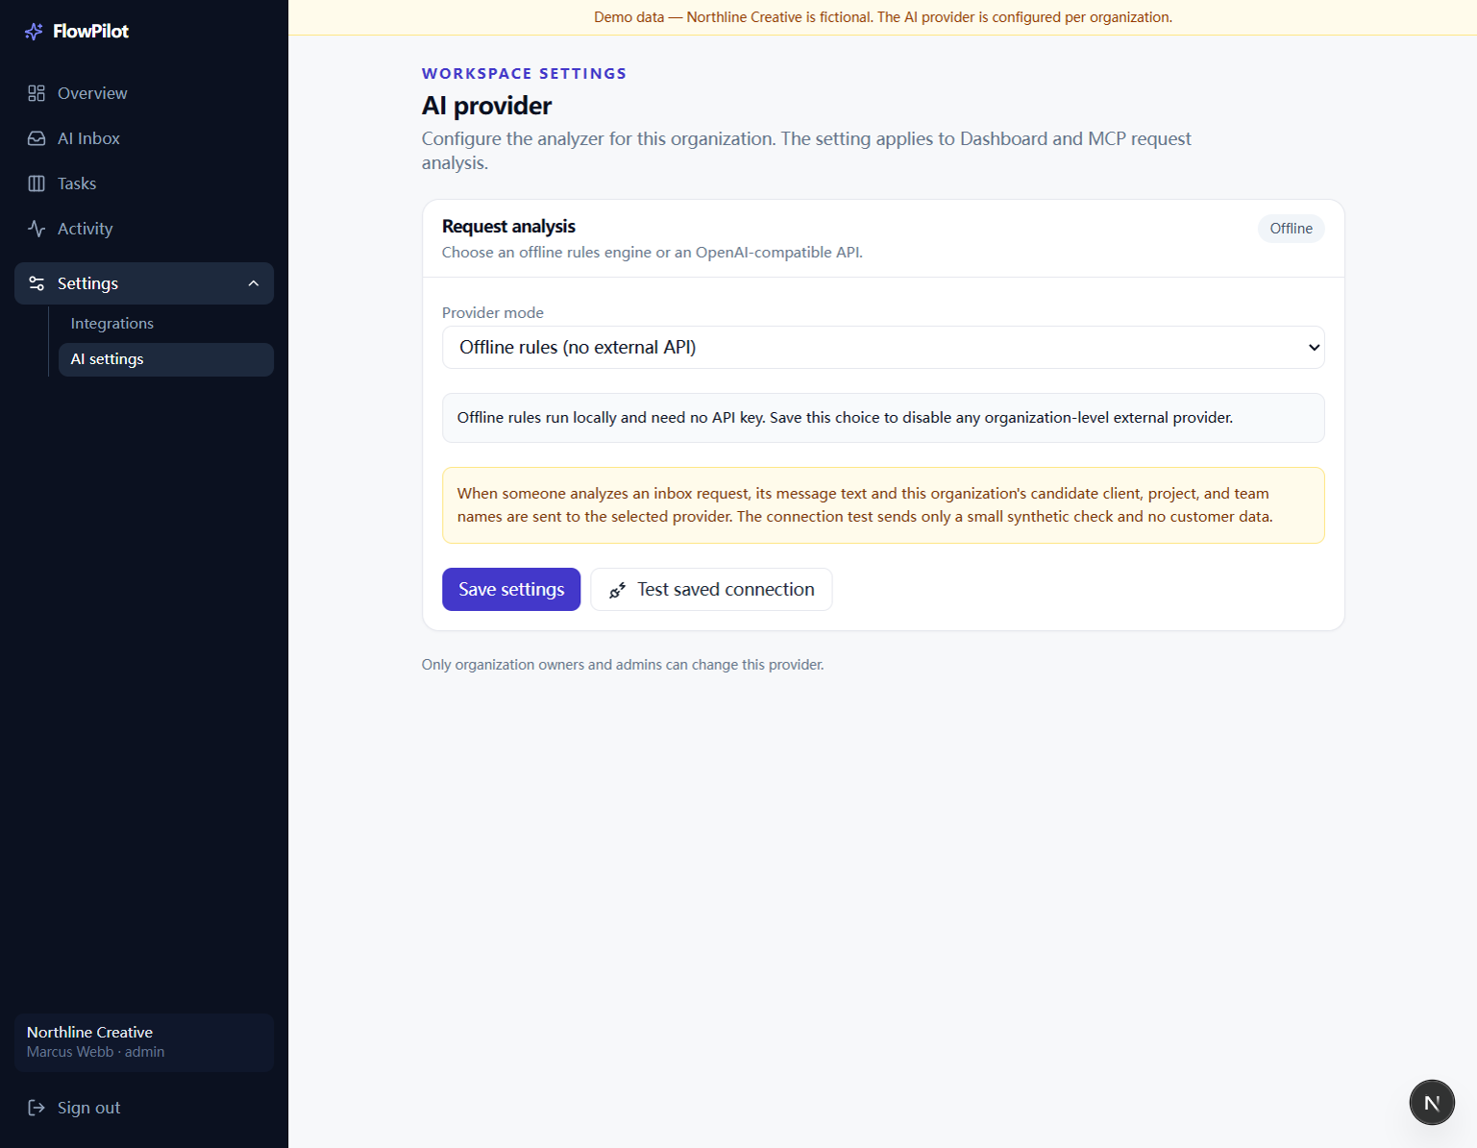
AI settings（AI 设置）：选择分析模式、保存配置并测试已保存连接。
1. 选择模式。离线规则不需要外部 API。使用外部模型时，填写兼容的 Base URL、模型名称和 API Key，然后保存。
2. 测试已保存连接。连接测试只发送合成内容。真实请求分析会把请求正文及候选客户、项目和团队名称发送给所选服务。
凭据处理：API Key 保存在服务端，不会返回浏览器。处理客户内容前，请确认所选模型服务的数据条款。
可选 Agent：配置带范围限制的 MCP Token 后，Agent 可以查询请求、分析并创建草稿，但不能批准；审批必须由人完成。

